Những món ăn đường phố ảnh hưởng hưởng đến môi trường?

Ở Việt Nam thì không khó để chúng ta bắt gặp những món ăn đường phố để mà nhắc hết thì ta không thể liệt kê được tất cả vì quá đa dạng, ta sẽ nhắc đến một vàn món ăn nổi tiếng :

Ta có thể nhắc đến Bánh Mì, không chỉ trong nước mà còn vươn ra quốc tế nữa . Sau đây là danh sách những món ăn nổi tiếng nên thử khi đến Việt Nam: Phở , Bún Chả,Cơm tấm, Xôi, Bánh Cuốn Nóng, Chả Nem, Bún Đậu Mắn Tôm,Bánh Xèo, Gỏi Cuốn, Bún Bò, Các món Chè, Cà Phê Trứng….

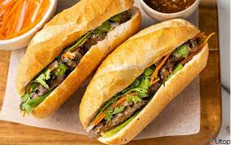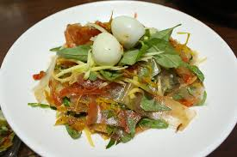

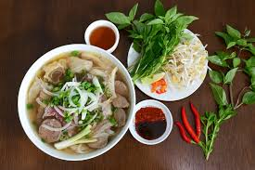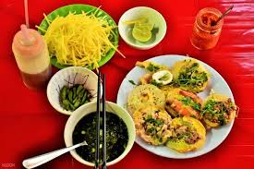

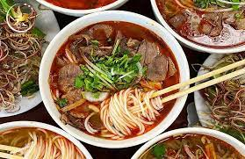

Sau đây là những tác hại của đồ ăn đường phố gấy ra cho môi trường:

Rác thải: Đồ ăn đường phố thường được đóng gói trong các bao bì nhựa và giấy, khi sử dụng xong, chúng ta thường vứt bỏ chúng xuống đường. Điều này dẫn đến tình trạng rác thải tràn lan trên đường phố, gây ô nhiễm môi trường.

Sử dụng năng lượng: Nhiều món ăn đường phố sử dụng năng lượng lướng thả ra nhiều khí CO2 hay khói bụi VD như những món nướng bằng than thì giá thành rẻ nên người dân thường sử dụng để tối ưu lợi nhuận mà k nghĩ đến những tác hại tác động đến môi trường

 Sử dụng nhiều nguyên liệu: Nhiều loại đồ ăn đường phố cần sử dụng nhiều nguyên liệu để sản xuất. Ví dụ như, để làm bánh mì, cần sử dụng bột mì, đường, muối, nước, men, vv. Điều này dẫn đến tình trạng sử dụng nguyên liệu lớn và gây ra tác động đến môi trường.

 Sử dụng hóa chất: Nhiều loại đồ ăn đường phố cần sử dụng hóa chất để bảo quản và tăng độ ngon. Ví dụ như, để bảo quản thực phẩm, cần sử dụng chất bảo quản. Điều này dẫn đến tình trạng sử dụng hóa chất lớn và gây ra tác động đến môi trường.

Vì vậy, để giảm thiểu ảnh hưởng của đồ ăn đường phố đến môi trường, chúng ta có thể thực hiện một số hành động như: Sử dụng các bao bì tái sử dụng hoặc bao bì thân thiện với môi trường.

 Sử dụng các nguyên liệu và hóa chất thân thiện với môi trường.

Tìm kiếm các loại đồ ăn đường phố được sản xuất và vận chuyển bằng cách sử dụng năng lượng thấp hơn.

Tìm kiếm các loại đồ ăn đường phố được sản xuất và vận chuyển bằng cách sử dụng nguyên liệu thân thiện với môi trường.

